**INFORME FINAL: PÉNDULO INVERTIDO**

**JUAN ESTEBAN RAMIREZ MENDOZA**

**MARIA PAULA REY BARRERA**

**ESTEFANÍA ZULUAGA PASTOR**

**ALEJANDRO MARULANDA TOBÓN**

**ÁLVARO ANDRÉS VELÁSQUEZ TORRES**

**UNIVERSIDAD EAFIT**

**ESCUELA DE CIENCIAS**

**INGENIERIA FÍSICA**

**MEDELLIN-ANTIOQUIA**

**2019**

**CONTENIDO**

**1.** **DEFINICIÓN DEL PROBLEMA ASIGNADO** 3

1.1. ANTEDECENTES 3

1.2. JUSTIFICACIÓN 4

**2.** **OBJETIVOS** 4

2.1. OBJETIVO GENERAL 4

2.2. OBJETIVOS ESPECÍFICOS 4

**3.** **REQUERIMIENTOS DE LOS POSIBLES USUARIOS** 5

**4.** **METODOLOGÍA** 5

4.1. INVESTIGACIÓN PRELIMINAR 6

4.2. DISEÑO 6

4.3. CARACTERIZACIÓN 6

4.4. DESARROLLO DE CIRCUITOS ELECTRÓNICOS 6

4.5. DESARROLLO DEL SOFTWARE DE CONTROL 6

4.6. CONSTRUCCIÓN 6

4.7. FASE DE PRUEBAS 6

**5.** **ESPECIFICACIONES DE INGENIERÍA** 6

5.1. MODELACIÓN Y DISEÑO 6

5.2. ELECTRÓNICA DE LA PLANTA 8

**5.2.1.** **CIRCUITOS ELÉCTRICOS** 9

**5.2.2.** **Comparador** 10

5.3. CARACTERIZACIÓN DE ELEMENTOS 11

**5.3.1.** **Caracterización del motor** 11

**5.3.2.** **Caracterización del encoder** 12

**6.** **MODELACIÓN DEL SISTEMA** 13

6.1. Criterio de Ziegler-Nichols. 16

**7.** **SOFTWARE DE CONTROL** 17

7.1. Aplicación en LabVIEW para controlar la planta. 17

**8.** **CONCLUSIONES** 19

**9.** **BIBLIOGRAFÍA** 20

**INTRODUCCIÓN**

En el campo de la ingeniería, hay muchas áreas que son fundamentales para diseñar cualquier tipo de equipo. Dos de estas áreas son el control y la electrónica. El control es el área de la ciencia encargada de la investigación, el diseño y la gestión de los equipamientos utilizados para monitorear y controlar sistemas; la electrónica es relativa al [diseño](https://www.monografias.com/trabajos13/diseprod/diseprod.shtml) y aplicación de dispositivos, por lo general [circuitos](https://www.monografias.com/trabajos10/infoba/infoba.shtml#circuito) electrónicos, cuyo funcionamiento depende del flujo de electrones para la generación, transmisión, recepción, [almacenamiento](https://www.monografias.com/trabajos12/dispalm/dispalm.shtml) de [información](https://www.monografias.com/trabajos7/sisinf/sisinf.shtml), entre otros. En el presente proyecto estas dos áreas de conocimiento convergen para permitir el diseño y el funcionamiento de un péndulo invertido.

De tal forma, el objeto de estudio de este proyecto es el sistema de péndulo invertido, un problema clásico en la ingeniería de control, el cual consiste en una barra cilíndrica con libertad de oscilar alrededor de un pivote fijo. Tiene la ventaja de ser, por un lado, un mecanismo relativamente sencillo, y por el otro, un sistema que contiene puntos inestables. En principio, los algoritmos que se utilizan en el control de estos dispositivos pueden ser implementados en sistemas más complejos, por esto es que este dispositivo es ampliamente utilizado como modelo de enseñanza e introductorio a la electrónica de control.

# **DEFINICIÓN DEL PROBLEMA ASIGNADO**

## ANTEDECENTES

En la ingeniería de control, se le llama referencia a la entrada de un sistema. Cuando una o más variables de salida de un sistema necesitan seguir cierta referencia sobre el tiempo, un controlador manipula la entrada al sistema para obtener el efecto deseado en la salida de este (realimentación). La realimentación puede ser negativa (regulación auto compensatoria) o positiva (efecto "bola de nieve" o "círculo vicioso") [1]. En el caso del presente proyecto, la retroalimentación es negativa, puesto que se busca que el péndulo se mantenga en equilibrio, por lo que es necesario que, en caso de una perturbación, se auto compense.

El péndulo invertido es un sistema subactuado, es decir, carece de al menos un actuador en uno de sus grados de libertad, por lo que un sistema de este tipo será aquel que posee un número de grados de libertad mayor que de actuadores [2]. En las últimas décadas se ha convertido en un gran modelo a seguir para el desarrollo de este tipo de sistemas, pues es una tecnología que despierta interés debido a las ventajas que dichos sistemas pueden ofrecer en lo relativo al ahorro de energía y esfuerzos de control, puesto que se pretende que los sistemas subactuados realicen las mismas tareas que los sistemas mecánicos completamente actuados, pero haciendo frente a los problemas de control que conlleva un sistema con menor número de actuadores que grados de libertad.

## JUSTIFICACIÓN

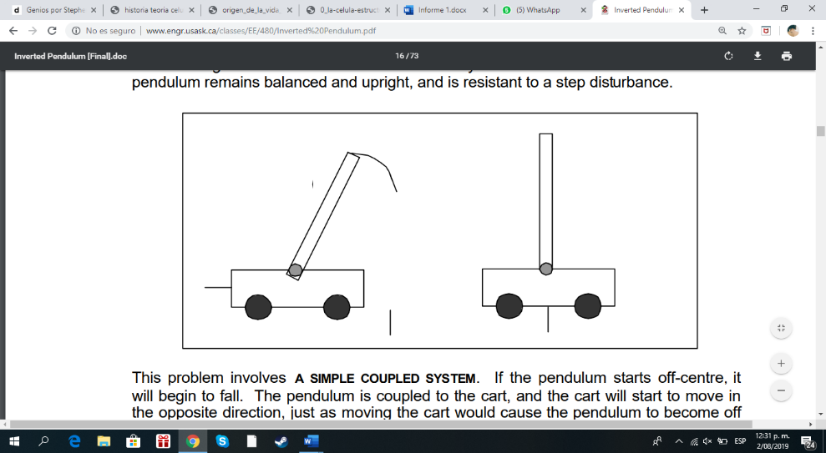

Ilustración 1.. Carriage Balanced Inverted Pendulum. [3]

La meta que se busca cumplir mediante este proyecto es la de diseñar y desarrollar un péndulo invertido. El tipo de mecanismo que fue escogido para estabilizar el péndulo fue el de *Carriage Balanced Inverted Pendulum* (CBIP), mostrado en la Ilustración 1, que proporciona la fuerza de control al carro por medio de un servomotor DC a través de un sistema de transmisión por correa. Las salidas del equipo CBIP son la posición y velocidad del carro, y el ángulo y velocidad angular del péndulo [3]

Muchos sistemas de control como el péndulo invertido están presentes en diversos campos de la industria, como lo son los cohetes espaciales, satélites, robots caminantes, biomecánica, etc [4]. Si hablamos específicamente del objeto de este proyecto, lo podemos encontrar en sectores como aeroespacial, biomecánica y transporte [4].

# **OBJETIVOS**

## OBJETIVO GENERAL

* Diseñar y construir un dispositivo de uso de laboratorio que tenga la capacidad de controlar la posición angular de un péndulo invertido eficiente y eficazmente, es decir, se busca no superar una cota de desviación angular de 2°.

## OBJETIVOS ESPECÍFICOS

* Caracterizar los componentes del sistema para garantizar así un desempeño óptimo.
* Especificar un modelo físico matemático que describa correctamente el comportamiento del fenómeno.
* Identificar diferentes algoritmos de control que permitan controlar mecanismos para estabilizar el sistema.
* Diseñar un sistema actuador sencillo y eficaz que minimice al máximo perturbaciones externas.
* Validar experimentalmente el modelo matemático y el algoritmo de control implementados en la planta.

# **REQUERIMIENTOS DE LOS POSIBLES USUARIOS**

El grupo de trabajo asumió la tarea de desarrollar un péndulo invertido lineal con el fin de ser usado por estudiantes y/o profesionales que requieran un dispositivo en el cual puedan probar algoritmos o programas de control.

Con lo anterior, el dispositivo debe ser de fácil transporte, lo cual implica que debe ser lo más pequeño posible y tener el menor número de componentes externos para que sea posible transportarlo por una sola persona. En cuanto a la estética, el modelo debe ser agradable a la vista y sus componentes deben quedar ubicados de una manera organizada. Por último, el dispositivo debe diseñarse para cumplir los parámetros de diseño descritos por el actual curso.

# **METODOLOGÍA**

En la etapa preliminar del proyecto de materia se estableció un cronograma de tareas (Tabla 1) para así tener una idea más clara del plan de trabajo y las fechas límite para cada una (y así evitar retrasos). Las actividades marcadas con un cuadro verde son las que ya han sido completadas, las marcadas con un cuadro amarillo son las que están en proceso y las marcadas con un cuadro rojo son las incompletas. Como se puede observar en la tabla 1, para la fecha (22 de noviembre de 2019), todas las tareas han sido completadas en su totalidad.

Tabla 1. Cronograma de actividades.

|  |  |  |  |
| --- | --- | --- | --- |
| **ACTIVIDAD** | **SEMANA** | **E.** | **ENCARGADO** |
| Investigación preliminar | 1 |  | Todos |
| Realizar modelo físico | 4 |  | Juan Esteban |
| Formular modelo matemático |  | Todos |
| Construcción del carro y la varilla rígida | 5 |  | Todos |
| Caracterización del motor | 6 |  | Todos |
| Montaje y prueba en *protoboard* | 7 |  | Estefanía |
| Caracterización sensor de posición angular de la varilla. | 8 |  | Juan Esteban |
| Simulación circuitos | 9 |  |
| Diseño de la aplicación en *LabVIEW* |  | Todos |
| Configurar DAQ |  |
| Especificar estrategia de control | 11 |  |
| Acoplar carro y varilla rígida al motor |  |
| Montaje sensor de posición |  |
| Integrar cableado soporte |  | Esteban |
| Conectar DAQ, *encoder* y motor |  | Estefanía y María Paula |
| Simulación en Matlab (Simulink) |  | Esteban |
| Algoritmo de control en *LabVIEW* |  |
| Aplicación definitiva en *LabVIEW* |  | Todos |
| Realización de los planos |  | Juan Esteban |
| Realizar pruebas de estabilidad | 12 |  | Todos |
| Pruebas preliminares | 15 |  |  |
| Evaluación resultados preliminares |  |  |
| Entrega preliminar | 17/18 |  |
| Detalles estéticos finales |  |
| Realización Manual del usuario |  |
| **Presentación final** | 19 |  |

## INVESTIGACIÓN PRELIMINAR

Durante esta etapa se estudió a fondo la naturaleza y comportamiento del péndulo invertido, y lo que involucra estabilizar este sistema mediante diferentes métodos de control y mecanismos existentes en la industria. Esto se realiza con base en una revisión del estado del arte de la literatura sobre los péndulos invertidos, y con el fin de poder tomar una decisión bien fundamentada respecto al método que se empleó en el proyecto, teniendo en cuenta las necesidades del usuario final y aspectos ingenieriles.

## DISEÑO

En esta etapa se analizó a profundidad el modelo fisicomatemático y se identificaron las variables involucradas en el funcionamiento del sistema, para así poder dar inicio al proceso modelación de los elementos de la planta del sistema en la plataforma Creo Parametric.

## CARACTERIZACIÓN

Una vez fueron definidas las variables implicadas y fue sido diseñado el sistema, se procedió a caracterizar los componentes de la planta: el motor, y del sensor de posición. La caracterización de estos elementos es fundamental para obtener una función de transferencia que describa correctamente el sistema.

## DESARROLLO DE CIRCUITOS ELECTRÓNICOS

En esta etapa, desarrollada simultáneamente con la etapa de caracterización, se desarrollaron todos los circuitos electrónicos del sistema, con su correspondiente simulación en la plataforma Multisim.

## DESARROLLO DEL SOFTWARE DE CONTROL

Esta fase consistió en simular el sistema siguiendo el modelo matemático previamente formulado para analizar la estabilidad de éste mediante la plataforma Simulink. Posteriormente, se procedió a seleccionar un algoritmo de control, y su correspondiente software.

## CONSTRUCCIÓN

En esta etapa se procedió a ensamblar el sistema en su totalidad, para así poder asegurar experimentalmente que la métrica previamente modelada no contenía errores.

## FASE DE PRUEBAS

Durante esta fase se realizaron una serie de pruebas para corroborar el correcto funcionamiento del sistema, además de una calibración. Se hicieron reparaciones y ajustes según lo requerido, para posteriormente volver a realizar pruebas para asegurar la efectividad de éste.

# **ESPECIFICACIONES DE INGENIERÍA**

## MODELACIÓN Y DISEÑO

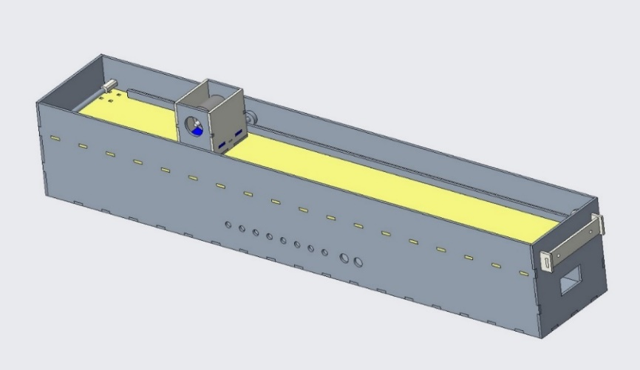

Ilustración 2. Ensamble general de la planta.

Teniendo en cuenta los requerimientos de los posibles usuarios, se diseñó el péndulo invertido lineal, el cual se puede ver en la Ilustración 2.

Se diseñó un péndulo modular, es decir, todos sus componentes, están en una sola macro pieza con el fin de facilitar su transporte. Sin embargo, el sistema requiere un gran número de cableado necesario para su completo funcionamiento; por lo tanto, se pueden apreciar diez orificios en la cara visible de la Ilustración 3. La planta sólo emplea ocho orificios para su funcionamiento, pero existen dos orificios adicionales que se añadieron en la etapa temprana de diseño previendo la posible necesidad de cableado adicional. En cuanto a dimensiones, el modelo planteado cuenta con una longitud de 90 cm y una altura de 15cm al igual que su profundidad, por último, la distancia destinada para el desplazamiento del carro es de 80cm.

El modelo se compone de dos pisos; en el primero se ubica toda la electrónica necesaria y sus conexiones, y en el segundo está ubicado el riel de desplazamiento del carro, los ejes de rotación y el motor (ver Ilustración 3).

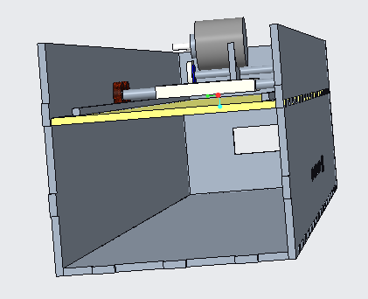

Ilustración 3. Interior del modelo del péndulo.

Existen dos componentes de gran importancia: el carro, que es el objeto a controlar (ver Ilustración 4) y el sistema que se encarga de tensar la correa dentada para asegurar un óptimo desplazamiento del carro y sostiene el segundo eje de rotación que hace parte del sistema actuador (ver Ilustración 5).

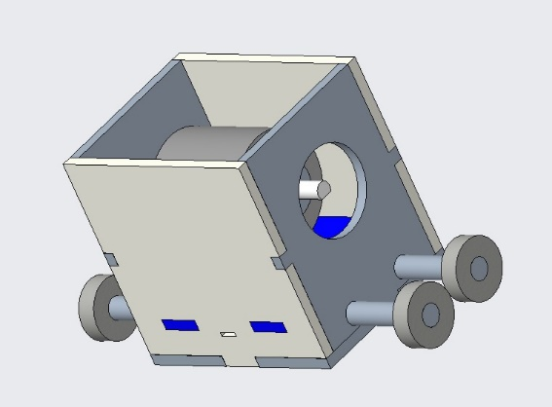 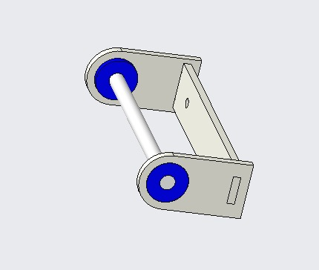

Ilustración 4. Modelado 3D del carro. Ilustración 5. Modelado 3D del sistema tensor.

Como se puede ver en la Ilustración 4, el carro consta de 4 rodamientos de 8mm de diámetro. En el interior se encuentra el encoder, y tiene una abertura en la cual va ubicado el buje que conecta el encoder con la varilla.

El sistema tensor está compuesto por 6 piezas, dos de ellas (ubicadas al frente y al fondo según la imagen) se encargan de sostener los rodamientos que ayudan a la rotación de los ejes. Las dos restantes se encargan de unir las otras dos, que además poseen huecos donde encajan dos tornillos, que serán los que muevan todo el componente. La Ilustración 5 resume lo anterior.

## ELECTRÓNICA DE LA PLANTA

El diseño electrónico del sistema es un aspecto fundamental para su óptimo funcionamiento. Así, el montaje final de la electrónica se presenta en la ilustración 7.

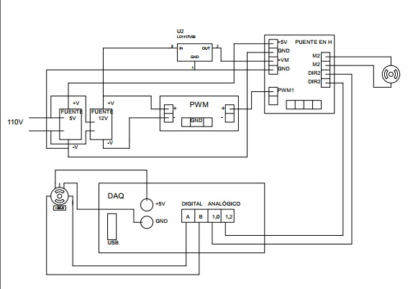

Ilustración 6. Mapa de conexiones eléctricas principales.

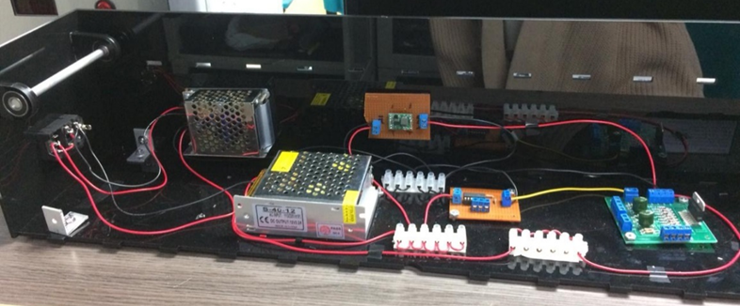

Ilustración 7.Conexiones eléctricas definitivas.

En la ilustración 7 se muestra la alimentación del sistema. Aquí se encuentran las dos fuentes que se van a utilizar; la de menor tamaño es la de 5V y la de mayor tamaño es la de 12V. Ambas están conectadas a un tomacorriente de 110V. Como se aprecia en la Ilustración 10, por cuestiones de orden y estética, se añadieron borneras con varias entradas para GND, 12V y 5V.

### **CIRCUITOS ELÉCTRICOS**

#### **Fuente fija de voltaje dc de 5 V.**

Este es el circuito (ver Ilustración 8) encargado de suministrarle a la Tarjeta de adquisición de datos un voltaje constate de 5V. Se empleó una fuente de referencia S-15-5, cuyos detalles están especificados en la hoja de datos del fabricante adjuntada a este documento. Se comprobó el correcto funcionamiento de esta utilizando un multímetro (ver Ilustración 9).

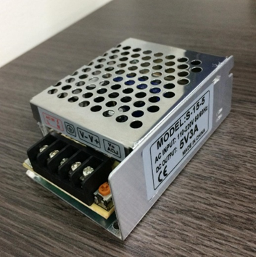 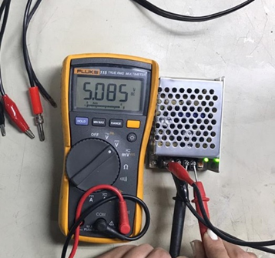

Ilustración 8. Fuente dc de 5V. Ilustración 9. Funcionamiento de la fuente dc de 5V.

#### **Fuente fija de voltaje dc de 12V.**

Esta fuente (ver Ilustración 10) es la encargada de abastecer de energía al motor, el puente en H y el comparador. Se empleó una fuente de referencia S-40-12, cuyos detalles están especificados en la hoja de datos del fabricante adjuntada a este documento. Se comprobó el correcto funcionamiento de esta utilizando un multímetro (Ver Ilustración 11).

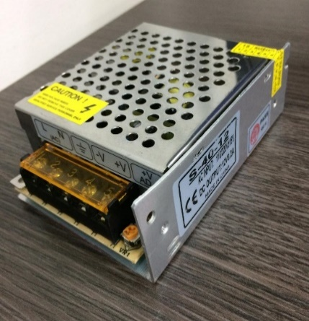 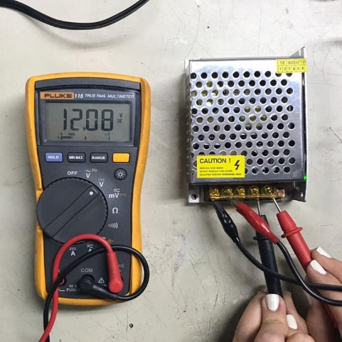

Ilustración 10. Fuente dc de 12V. Ilustración 11. Funcionamiento de la fuente dc de 12V.

### **Comparador**

El comparador (ver Ilustración 12) es el encargado de suministrar al puente en H una señal cuadrada, la cual indica con qué velocidad y sentido de giro debe funcionar el motor. Este circuito resta una señal diente de sierra (proporcionada por un generador de onda) con una señal de voltaje constante (entregada por la tarjeta de adquisición de datos). El resultado de esta resta será una señal cuadrada o PWM. En la Ilustración 13 se puede observar el procedimiento realizado para comprobar el correcto funcionamiento del comparador haciendo uso de un generador de ondas, un voltaje constante de 5V y un osciloscopio.

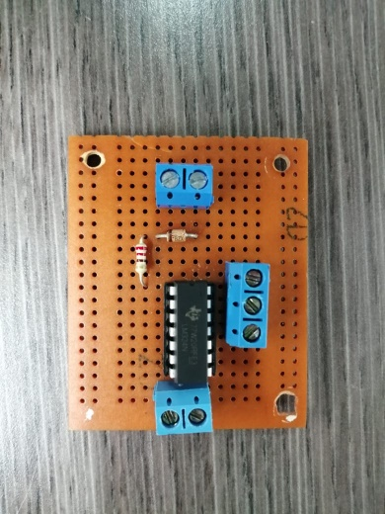 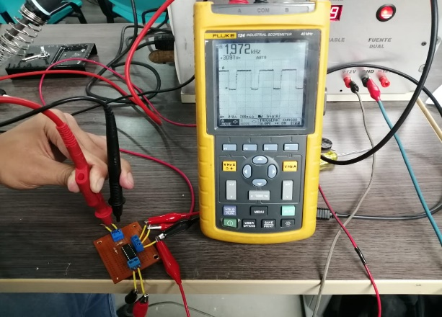

Ilustración 12. Comparador. Ilustración 13. Funcionamiento del comparador.

Además, se simuló este circuito en Multisim con el fin de prever su funcionamiento. Los planos del circuito y el esquema de la simulación se pueden ver en la Ilustración 14.

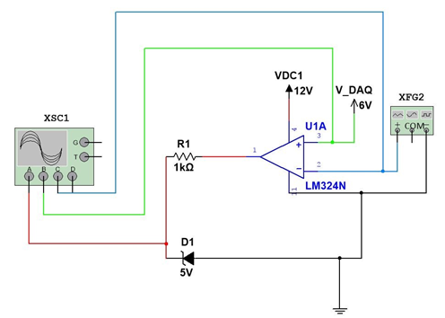

Ilustración 14. Simulación del comparador.

El funcionamiento de la simulación se presenta en la Ilustración 15.

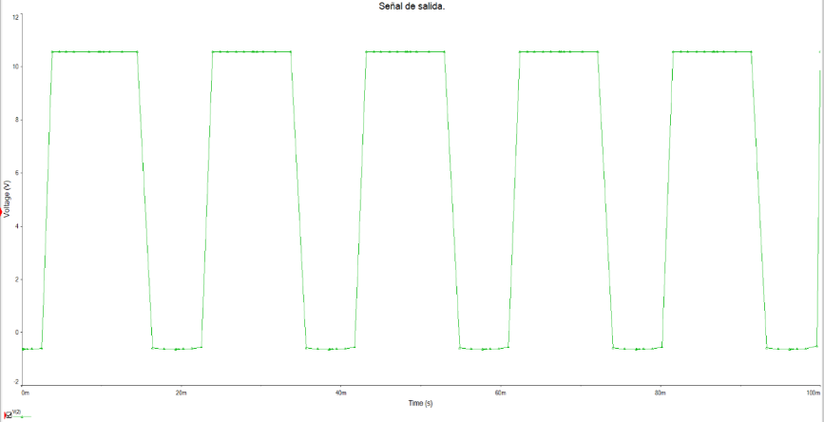

Ilustración 15. Resultados de la simulación.

## CARACTERIZACIÓN DE ELEMENTOS

### **Caracterización del motor**

Aunque la hoja de datos del fabricante indica el torque máximo que el motor puede suministrar justo antes de que el eje se detenga (*Stall*), el consumo de corriente cuando el motor no tiene carga y cuando está cargado a su máxima capacidad, y el consumo de corriente cuando se llega al *Stall*, se procedió a verificar estos valores.

Lo primero fue verificar la velocidad de giro (según el fabricante, 400RPM). La Ilustración 16 confirma lo anterior.

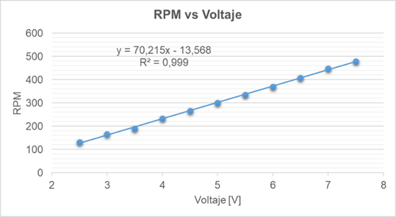

Ilustración 16. Grafica de RPM vs Voltaje.

Cuando se alimenta el motor con el voltaje máximo de operación (7V) se obtienen las RPM máximas (400 RPM) y experimentalmente (haciendo uso de un tacómetro) se obtuvieron 478 RPM. La ilustración 16 representa una ecuación de recta, la cual nos permite hallar las RPM que el motor proporcionará cuando se alimenta con cierto voltaje.

Para verificar el torque del motor se repitió el experimento anterior, pero agregando una masa de 100g; se esperaba que las RPM no variaran ya que el torque es lo suficientemente grande y la masa agregada era muy pequeña en comparación con la capacidad máxima, los datos obtenidos fueron los mismo que los obtenidos anteriormente y por tal motivo no se agregaron.

El siguiente paso fue comparar el consumo de corriente y el torque, esto se hizo dejando un voltaje fijo de 7V y agregando distintas masas para tomar datos del consumo de corriente. A medida que se agrega más masa, la corriente aumenta, dando como resultado un gráfico (ver Ilustración 17) cuya ecuación de la recta nos proporciona un método para hallar la masa máxima que puede cargar el motor, es decir, 5 kg.

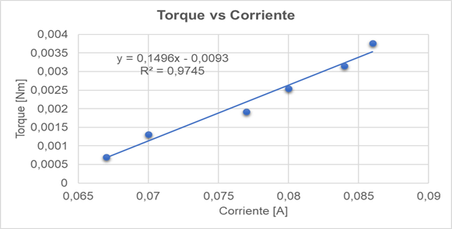

Ilustración 17. Grafica de Torque vs Corriente.

Ahora, para hallar la relación entre torque y corriente es necesario saber el radio del eje del motor, por suerte, este dato se encuentra en lahoja de datos del fabricante (1.25 mm). También es necesario saber la fuerza que se le aplica al eje, para esto, basta con multiplicar las masas usadas por la aceleración gravitacional. El fabricante reporta un torque máximo de 1.8 kg.cm (por practicidad se empleará su equivalente en Nm, 0.176Nm). La Ilustración 18 muestra la relación entre torque y corriente.

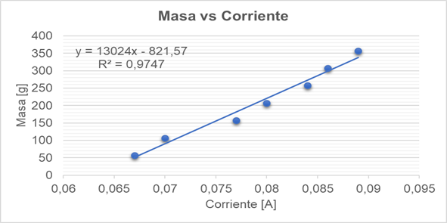

Ilustración 18. Grafica de Masa vs Corriente.

Como se mencionó anteriormente, la capacidad de carga máxima del motor son 5 kg, y el máximo de carga que se le aplicó al motor fue de 357 g, por ende, se espera que el torque sea muy bajo con relación al torque máximo. Haciendo uso de la ecuación de la recta del grafico anterior se llegó a la conclusión de que se requiere un consumo de 1A de corriente para alcanzar el torque máximo, sin embargo, se estima que todo el sistema actuador difícilmente roce los límites de funcionamiento del motor.

### **Caracterización del encoder**

Para la caracterización del encoder es necesario analizar la respuesta del encoder con relación a la velocidad de giro. En resumen, se usó un motor dc, un encoder, una tarjeta de adquisición de datos y una fuente de alimentación dc. Los ejes del motor y del encoder fueron acoplados y el encoder se conectó a la tarjeta de adquisición de datos que posteriormente fue reconocida por el software LabVIEW.

Se encontró que a menos de 450 RPM la gráfica de posición angular contra RPM es lineal, tal como se muestra en la Ilustración 19.

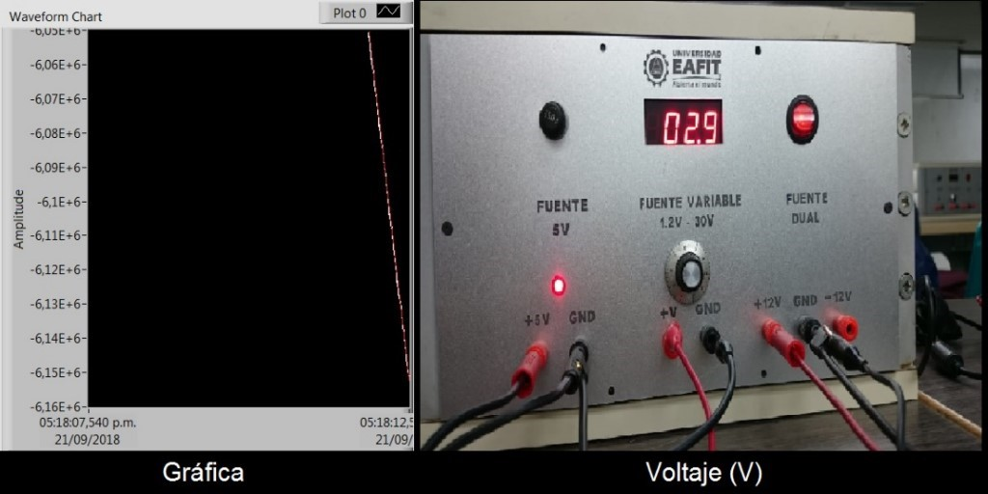

Ilustración 19. Linealidad de la respuesta del encoder a bajas RPM.

Cuando se superaron las 500 RPM, el grafico dejaba de ser lineal, es decir, el encoder ya no era capaz de sensar el ángulo donde se encontraba su eje. Esto se puede evidenciar en Ilustración 20, donde la línea roja indica la linealidad que la gráfica perdió con respecto a la medición anterior.

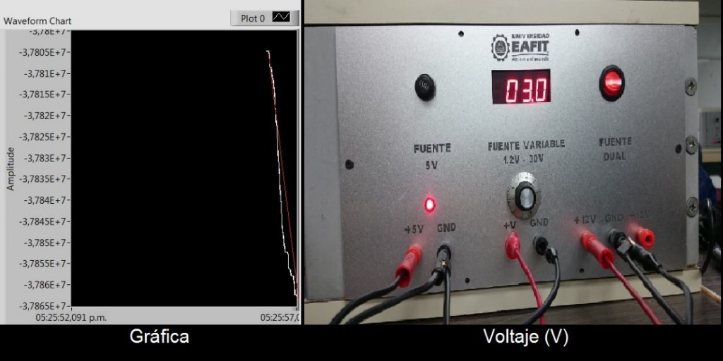

Ilustración 20. Gráfico de posición angular vs RPM.

# **MODELACIÓN DEL SISTEMA**

Para alcanzar el funcionamiento deseado de la planta es vital hacer un buen tratamiento a las ecuaciones diferenciales que rigen el funcionamiento de la planta. Lo primero es definir un marco de referencia para el desplazamiento 2D del sistema y analizar cada fuerza que reacciona cuando se le aplica una fuerza externa *u*. Para ello, usaremos el esquema de la Ilustración 21.

Para empezar a construir las ecuaciones diferenciales que rigen el comportamiento del sistema, se construye un diagrama de cuerpo libre (ver Ilustración 21).

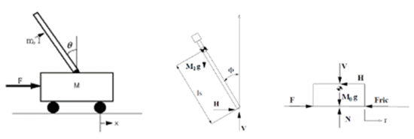

Ilustración 21. Diagrama de cuerpo libre.

Primero se plantean las ecuaciones del carro haciendo uso de las leyes de Newton;

(1)

(2)

Donde y son incógnitas. Ahora, aplicando las leyes de Newton para la varilla, se obtienen las siguientes ecuaciones;

(3)

(4)

(5)

Dado que se busca no superar una cota de desviación angular de 2° respecto a la vertical, esto permite hacer la aproximación de seno y coseno para ángulos pequeños ().

Además, es necesario expresar el término y en términos de . Al aplicar las aproximaciones y las transformaciones necesarias a las ecuaciones (3), (4) y (5), obtenemos;

(6)

(7)

(8)

Con lo anterior, y ya no son incógnitas y las podemos reemplazar en (1) y (2) respectivamente, además, podemos reemplazar y en (8).

(9)

(10)

Las ecuaciones (9) y (10)describen el funcionamiento del sistema, la ecuación (2) no fue tomada en cuenta debido a que el carro no realizará movimientos verticales y no aporta ninguna información útil para hallar la función de transferencia. Ahora, para hallar la función de transferencia, se aplicará la transformada de Laplace a ambas ecuaciones.

(11)

(12)

Se quiere hallar la función de transferencia , en ese orden de ideas, se despejará de la ecuación (12) y se sustituirá en la ecuación (11).

(13)

Ahora tenemos una expresión en donde las únicas incógnitas son y , esto permite hallar la función de transferencia que se desea;

(14)

Donde, .

Para obtener datos reales sobre la estabilidad de la planta, se deben ingresar los valores de masa, momento de inercia, fricción y demás (ver Tabla 2).

Tabla 2. Valores de las diferentes magnitudes.

|  |  |  |
| --- | --- | --- |
| **Letra** | **Parámetros** | **Valor** |
| M | Masa del carro | 0,3448 0.01 |
| m | Masa de la varilla | 0,0807 0.01 |
| L | Longitud de la varilla | 0,6650 0.001 |
| I | Momento de inercia | 0,00300.01 |
| fr | Fricción | 5,36 0.01 |
| g | Gravedad | 9,8 |

Reemplazando estos valores en (14), la función de transferencia queda de la siguiente manera;

(15)

De esta manera se procede a graficar las raíces del polinomio característico (el denominador) en el plano s con el fin de hacer un primer análisis de la estabilidad de la planta (ver Ilustración 22). En la Ilustración 22 se puede ver que uno de los polos se encuentra en el lado derecho del plano s, lo cual indica que la planta es inestable por naturaleza (se puede ver esta inestabilidad en la respuesta que tiene esta ante un escalón de la Ilustración 23), con lo cual se hace necesario implementar algún controlador, ya sea control Truxal, PI, PD o PID. El método de Truxal fue descartado ya que no supone un buen compensador para la dinámica de la planta, es decir, por ser tan rígido, cualquier factor externo puede derivar en errores fatales en la planta, el control PID y sus variantes son la mejor opción ya que este puede adaptarse a distintas variables.

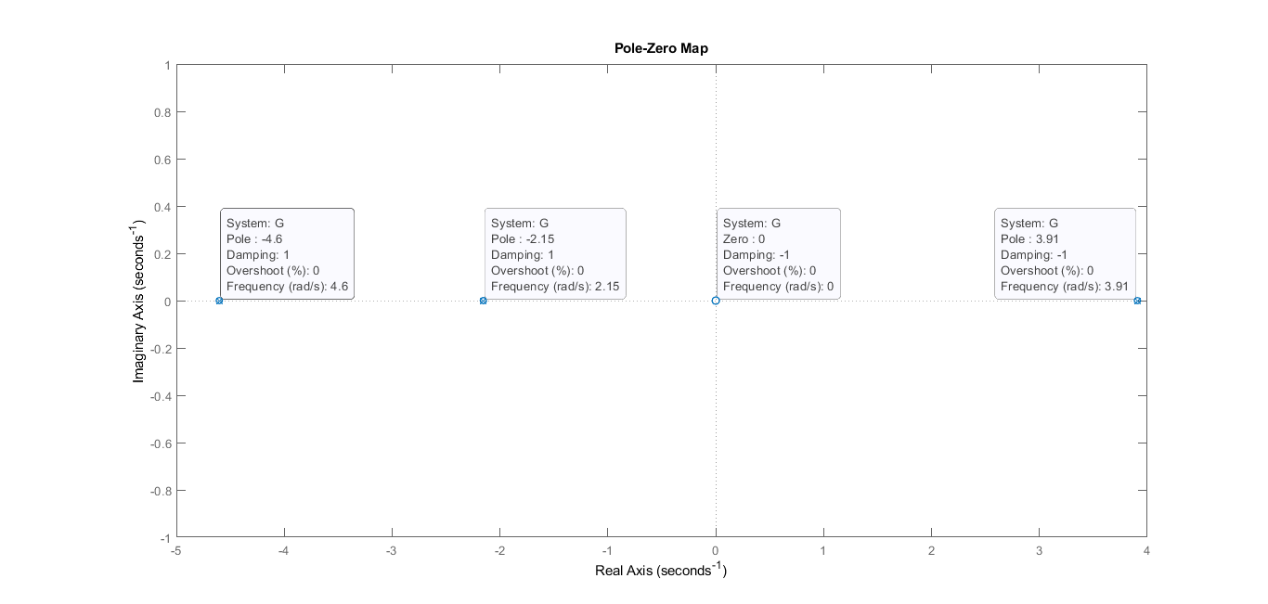

Ilustración 22. Gráfica de las raíces del denominador de la función de transferencia.

Por el momento se empezará con un control haciendo uso únicamente de la constante proporcional, esto último con el fin de hallar el periodo crítico y posteriormente un K crítico para, finalmente, usar el criterio de sintonización de Ziegler-Nichols para sintonizar el PID completo.

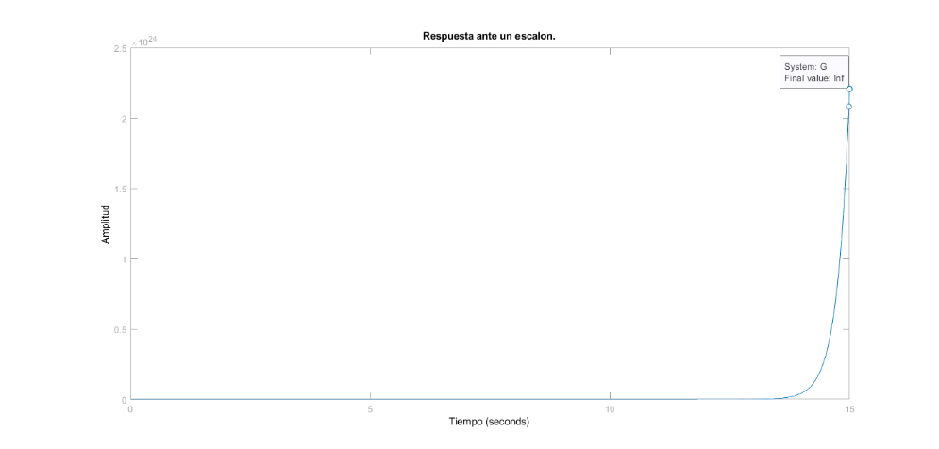

Ilustración 23. Respuesta ante un escalón.

## Criterio de Ziegler-Nichols.

Este método proporciona un camino sencillo y bastante rápido para sintonizar un control PID para cualquier planta de orden 3 o superior, esto último debido al método 2 que los autores mencionados anteriormente diseñaron para este tipo de plantas.

Para empezar, se requieren dos parámetros, una ganancia y un periodo crítico, la ganancia critica se encontró haciendo uso del método de Ruth-Hurwitz y su valor es de 56.81437, este valor de genera una respuesta oscilatoria sostenida, de esa respuesta es posible hallar el periodo critico que es de 0.30488.

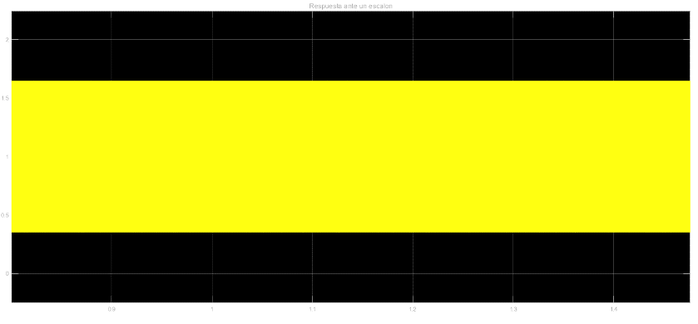

Ilustración 24. Respuesta ante un escalón unitario con una ganancia critica.

Luego de tener estos dos parámetros se procede a usar la tabla de Ziegler-Nichols para plantas de orden 3 o superior, esta tabla es como sigue;

Tabla 3. Tabla de Ziegler-Nichols.

|  |  |  |  |
| --- | --- | --- | --- |
|  |  |  |  |
| P | 0.5 |  | 0 |
| PI | 0.45 |  | 0 |
| PID | 0.6 | 0.5 | 0.125 |

Finalmente se determina cada una de las constantes y se crea la función de transferencia para un controlador PID.

(16)

Ahora, si se realiza una nueva grafica aplicando este control;

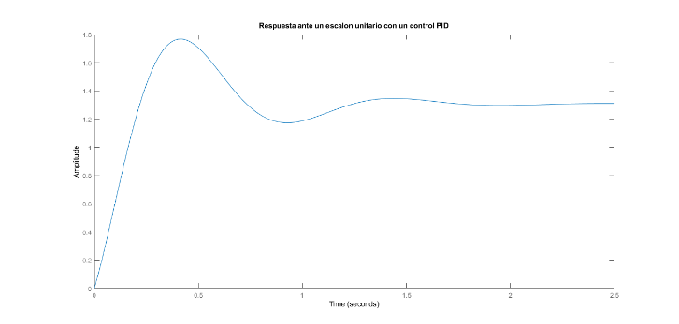

Ilustración 25. Respuesta ante un escalón unitario con un control PID.

En la práctica, estas constantes no controlan la planta de buena manera, pero sirven como inicio para poder estabilizar la respuesta real de la planta.

# **SOFTWARE DE CONTROL**

## Aplicación en LabVIEW para controlar la planta.

Dado que los instrumentos y software que se van a usar para la comunicación de la planta con el computador serán de National Instruments (NI), es necesario realizar el programa de control en LabVIEW. Este programa no va a ser construido por cuenta propia, nos basaremos de un programa creado por los profesores Álvaro Andrés Velásquez y Alejandro Marulanda; esto con el fin de evitar cometer errores y ahorrar tiempo, para dedicar más tiempo a sintonizar bien el control PID.

Lo primero es hablar de la señal principal para poder ejercer el control PID, es decir, la señal de error. Inicialmente se crea el punto de referencia (cero grados), después se agrega el bloque con el cual se leen los datos enviados por el sensor de posición angular, con lo cual se puede crear la función error ; sin embargo, el formato de la señal entregada por el DAQ Assistant es distinta a la de referencia, por lo cual es necesario convertir dicha señal al tipo Double. Finalmente se agregan bloques que facilitan la visualización de la señal de error (Ver Ilustración 26).

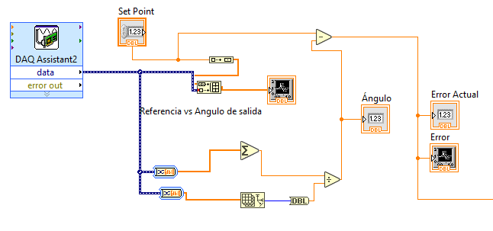

Ilustración 26. Bloques necesarios para obtener la señal de error.

En resumidas cuentas, la señal de control es la función requerida para operarla con cada una de las constantes que el control PID requiere, es decir, Kp, Ki, Kd. Esto se puede apreciar en la ecuación (7), la ecuación básica de un control PID.

(7)

Así, se puede analizar cada término por separado. El termino sólo multiplica el error, así que sólo es necesario crear un ciclo *while* que actualice la señal de error y almacene los datos anteriores; posteriormente se multiplica el error actual por la constante proporcional.

El termino supone un gran problema, ya que una integral definida es un término continuo, lo cual último obliga a resolver dicha integral numéricamente dado que estamos trabajando en un entorno discreto. Esta integral es el área bajo la curva dada por la función , por lo tanto, podemos aproximarla haciendo uso de la regla del trapecio.

(8)

Teniendo en cuenta que está dado por el reloj del procesador del computador, es decir, son iteraciones bastante pequeñas debido a que cada nuevo valor de es muy similar al anterior, la ecuación (8) se puede simplificar como sigue;

(9)

Esto último se puede programar agregando un sumador encargado de sumar el lado menor y el lado mayor del trapecio, debido a la alta velocidad de iteración que LabVIEW proporciona, la ecuación 8 se puede simplificar como se muestra en la ecuación 9.

Para el término , también es necesario convertir algo continuo en discreto, haciendo uso de una diferencia finita para aproximar la derivada se puede lograr discretizar este término, esto último queda como sigue;

(10)

La ecuación (10) no es más que la ecuación que determina el valor de la pendiente dadas las coordenadas. Esto puede programarse fácilmente haciendo uso de un bloque restador el cual es multiplicado por .

Al final, se debe sumar cada contribución, lo cual se puede realizar añadiendo un bloque sumador de 3 entradas y una salida, el cual resulta se la señal de control. Todo lo anterior queda resumido en la ilustración 27.

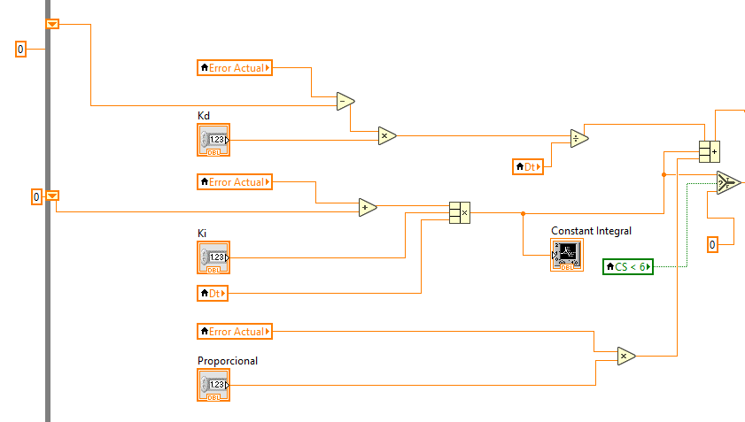

Ilustración 27. Programación de un control PID en LabVIEW.

Finalmente, toda la programación en bloques se puede manipular haciendo uso de un panel gráfico (ver Ilustración 28), el cual no permite modificar todas las variables locales del programa, pero permite modificar las constante Kp, Ki, Kd y monitorear todas las señales relevantes, es decir, la señal de error, la señal de control, el aporte del término integral del control PID y el valor de la posición actual del péndulo.

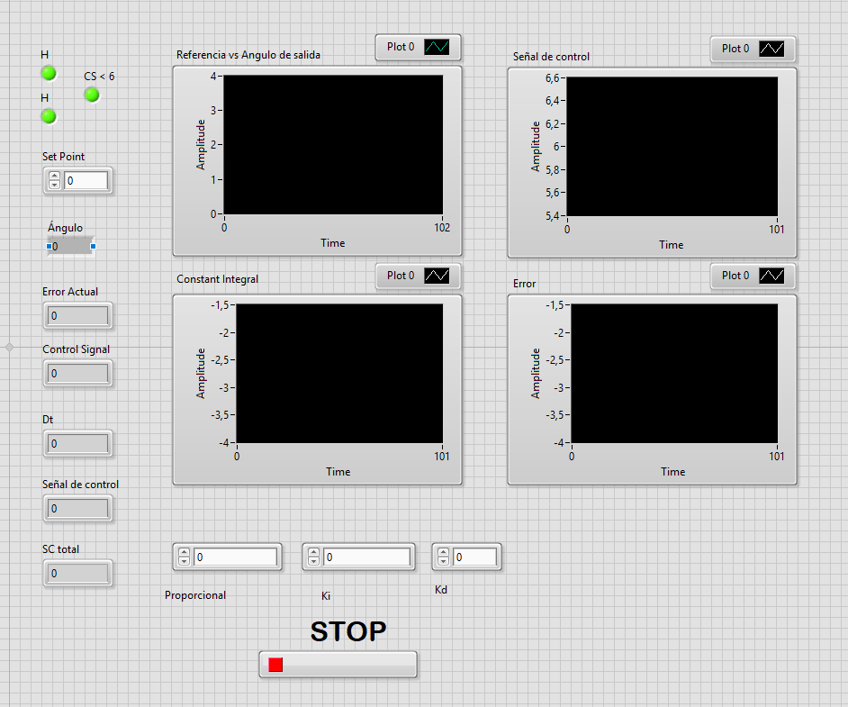

Ilustración 28. Interfaz gráfica del programa en LabVIEW.

# **CONCLUSIONES**

* Mediante la ingeniería de control y la electrónica, se logró construir un dispositivo capaz de estabilizarse por una cantidad de tiempo considerable.
* Se validó experimentalmente el modelo matemático y el algoritmo de control empleados en la planta.
* La correcta obtención de la función de transferencia puede suponer la diferencia entre hallar las constantes Kp, Ki, Kd de manera rápida o de forma manual, es decir, prueba y error.
* Matlab y Labview son herramientas extremadamente útiles, rápidas y eficaces para apoyar el trabajo de control.
* En lo posible, siempre integrar un fusible a la entrada de 110V como forma de protección, para que en caso de corto no se perjudique la electrónica del sistema.
* Entender cómo funciona cada componente eléctrico, cada pieza de la planta, cada término de cada ecuación, cada bloque del programa de control, etc., ayuda en gran medida a solucionar problemas inesperados, es decir, un fusible quemado, una mala conexión de componentes o un error en el código de control.
* Debido a la importancia del péndulo invertido en el campo de la ingeniería de control, el hecho de que se encuentre entre los sistemas más difíciles de controlar, sea el sistema más fácilmente disponible para uso en laboratorio, y sea un sistema no lineal que puede ser tratado como lineal sin muchos errores [3], este sistema es ideal cuando se busca hacer una introducción al mundo de control y de la electrónica.

# **BIBLIOGRAFÍA**

|  |  |
| --- | --- |
| [1] | Wikipedia, «Wikipedia.com,» 2019. [En línea]. Available: https://es.wikipedia.org/wiki/Teor%C3%ADa_del_control. [Último acceso: 1 Agosto 2019]. |
| [2] | A. V. M. Valera, «Desarrollo y control de un péndulo de furuta.,» Dpto. Ingeniería de Sistemas y Automática, Universidad Politécnica de Valencia., Valencia. |
| [3] | S. K, «Inverted Pendulum, analysis, design and implementation.,» Instrumentation and Control Lab, Institute of Industrial Electronics Engineering., Karachi, Pakistan, 2003. |
| [4] | M. M.-S. R. S.-O. M.-Z. C. Antonio-Cruz, «Boletín Unidad Profesional Interdisciplinaria en Ingeniería y Tecnologías Avanzadas,» Instituto Politécnico Nacional, 1 Enero 2014. [En línea]. Available: http://www.boletin.upiita.ipn.mx/index.php/ciencia/553-cyt-numero-41/840-sistemas-mecanicos-subactuados-pendulos-invertidos1. |
| [5] | J. L. Beltrán-Alonso, «Simulación de un péndulo invertido: Proyecto fin de carrera.,» 2010. |